**CONCIDERACIONES A TENER EN CUENTA:**

* Cada mapa es distinto, por lo tanto, el tamaño de cada matriz es distinto. Una matriz podrá tener más o menos líneas en comparación con otra.
* La cantidad de líneas que se nombran en el siguiente análisis hacen referencia a las líneas que no deberían ir en la matriz puesto que no pertenecen al mapa sino a los bordes vacíos de una imagen, por lo que su eliminación será necesaria.
* La eliminación de estas líneas no debería afectar a la matriz final sin importar el tamaño de la misma puesto que corresponden a bordes de una imagen
* Nuestras matrices no incluyen los carteles ni victimas detectadas. En cambio, los mapeos proporcionados como ejemplos por parte de erebus si los incluye en sus matrices. También incluye “-“para las zonas vacías, algo que no coloca nuestro programa

**Matriz del World_1 (nuestra matriz):**

Las primeras 9 lineas horizontales son 0 (borde de la imagen que no debería ir)

Los primeras 9 lineas verticales son 0 (borde de la imagen que no debería ir)

Los ultimas 10 lineas horizontales son 0 (borde de la imagen que no debería ir)

Los ultimas 10 lineas verticales son 0 (borde de la imagen que no debería ir)

**Nuestra matriz:**

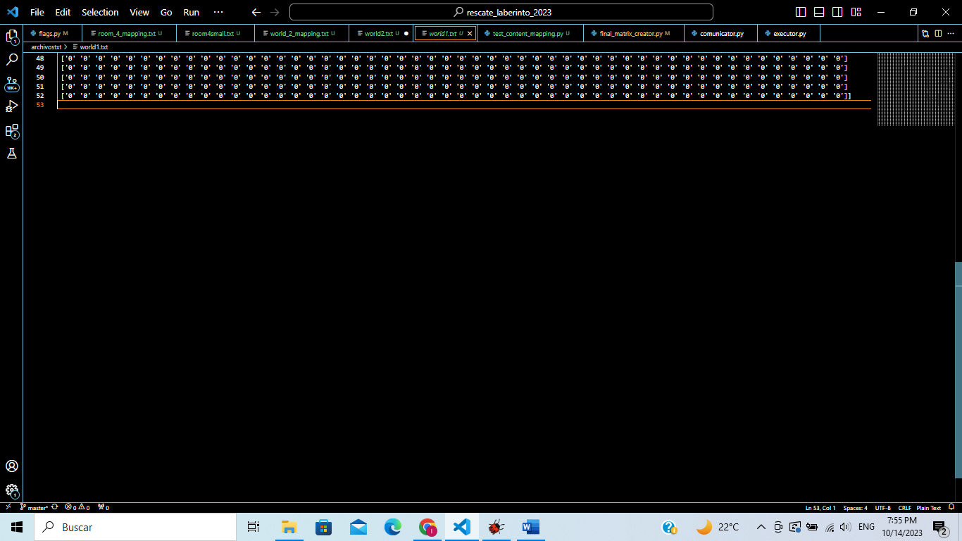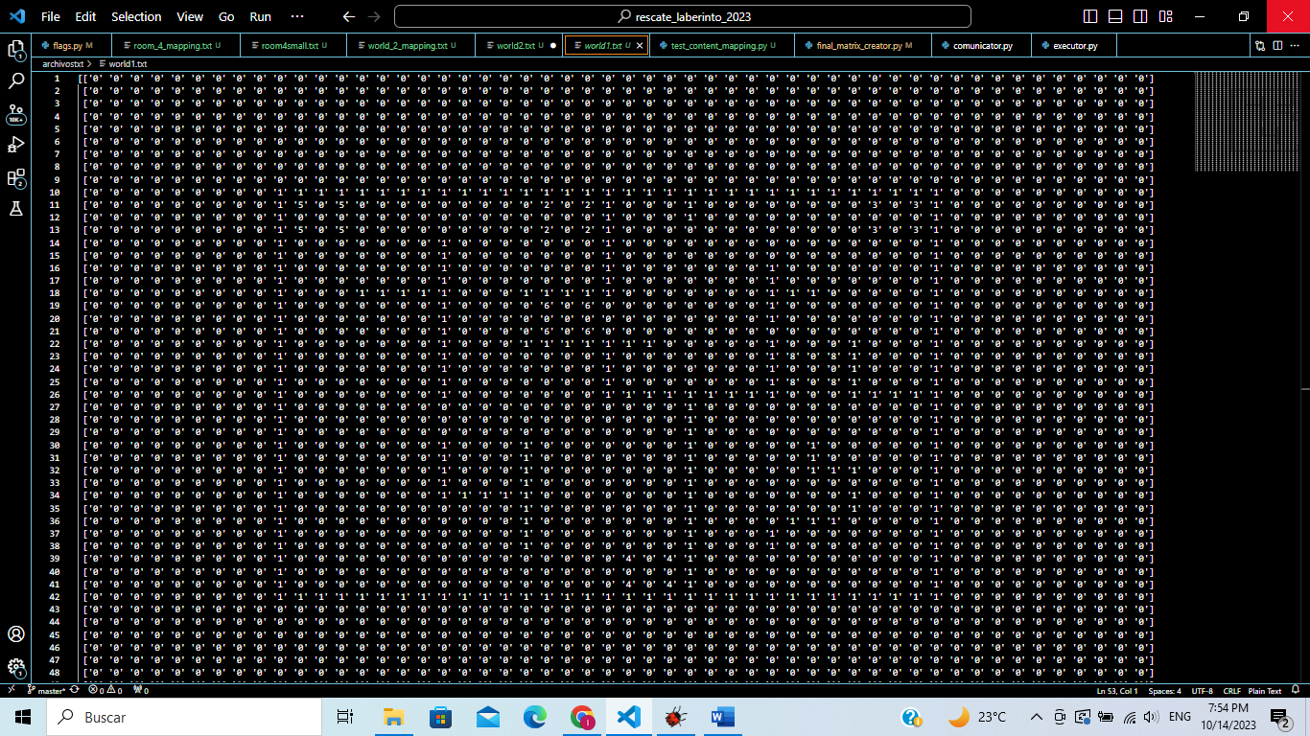

**Como debería ser la matriz:**

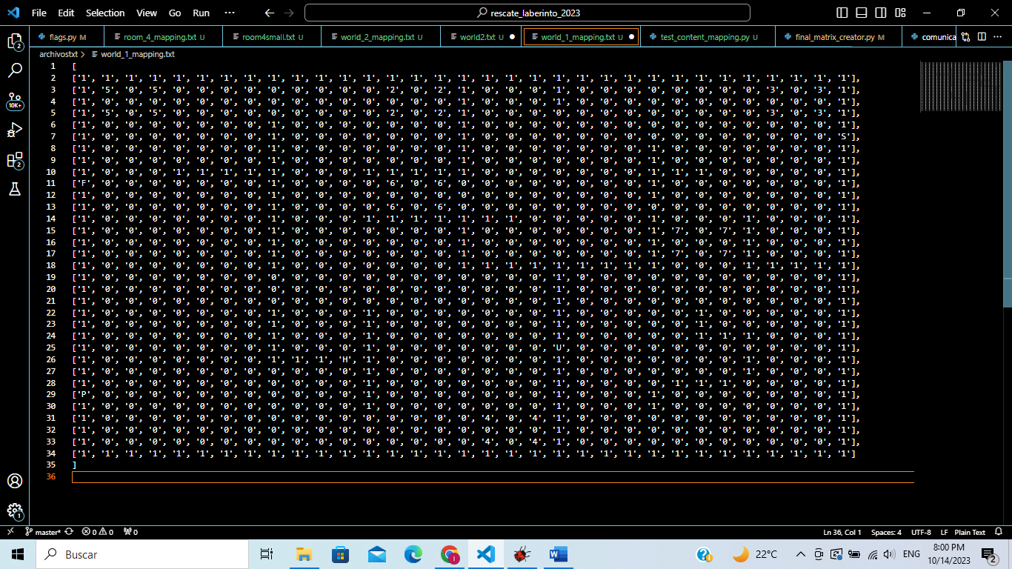

**Matriz del World_2 (nuestra matriz):**

Las primeras 9 lineas horizontales son 0 (borde de la imagen que no debería ir)

Los primeras 9 lineas verticales son 0 (borde de la imagen que no debería ir)

Los ultimas 10 lineas horizontales son 0 (borde de la imagen que no debería ir)

Los ultimas 10 lineas verticales son 0 (borde de la imagen que no debería ir)

**Nuestra Matriz:**

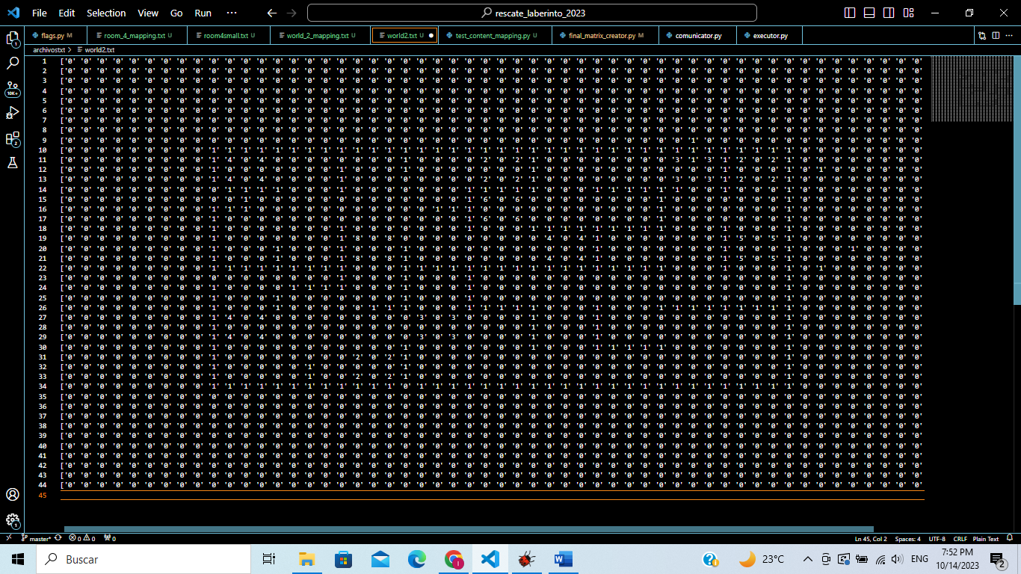

**Como debería ser la matriz:**

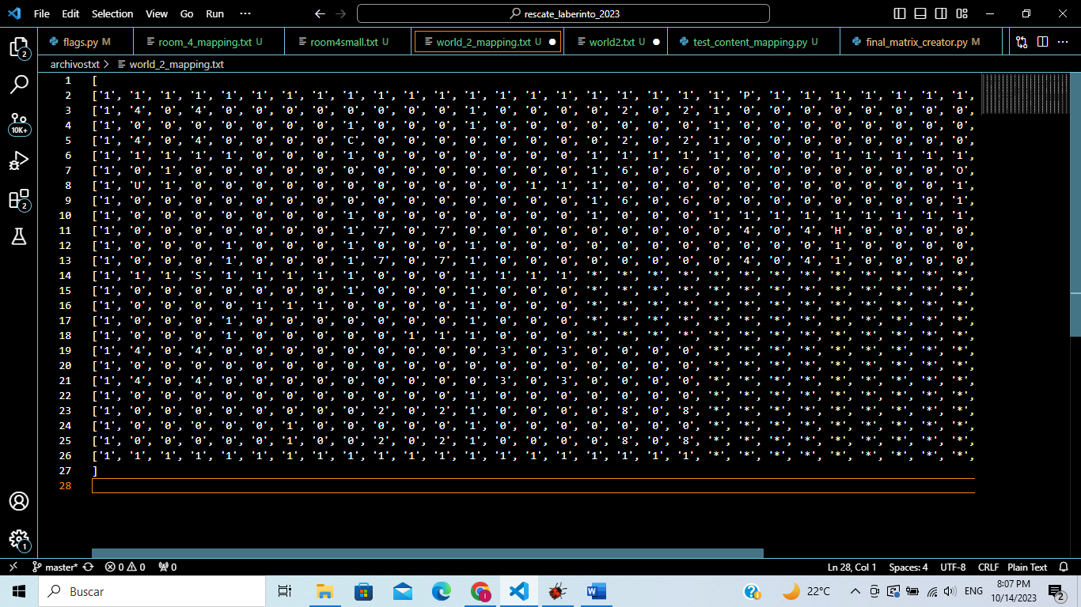

**Matriz del Room4small (nuestra matriz):**

Las primeras 9 lineas horizontales son 0 (borde de la imagen que no debería ir)

Los primeras 9 lineas verticales son 0 (borde de la imagen que no debería ir)

Los ultimas 8 lineas horizontales son 0 (borde de la imagen que no debería ir)

Los ultimas 10 lineas verticales son 0 (borde de la imagen que no debería ir)

**Nuestra Matriz:**

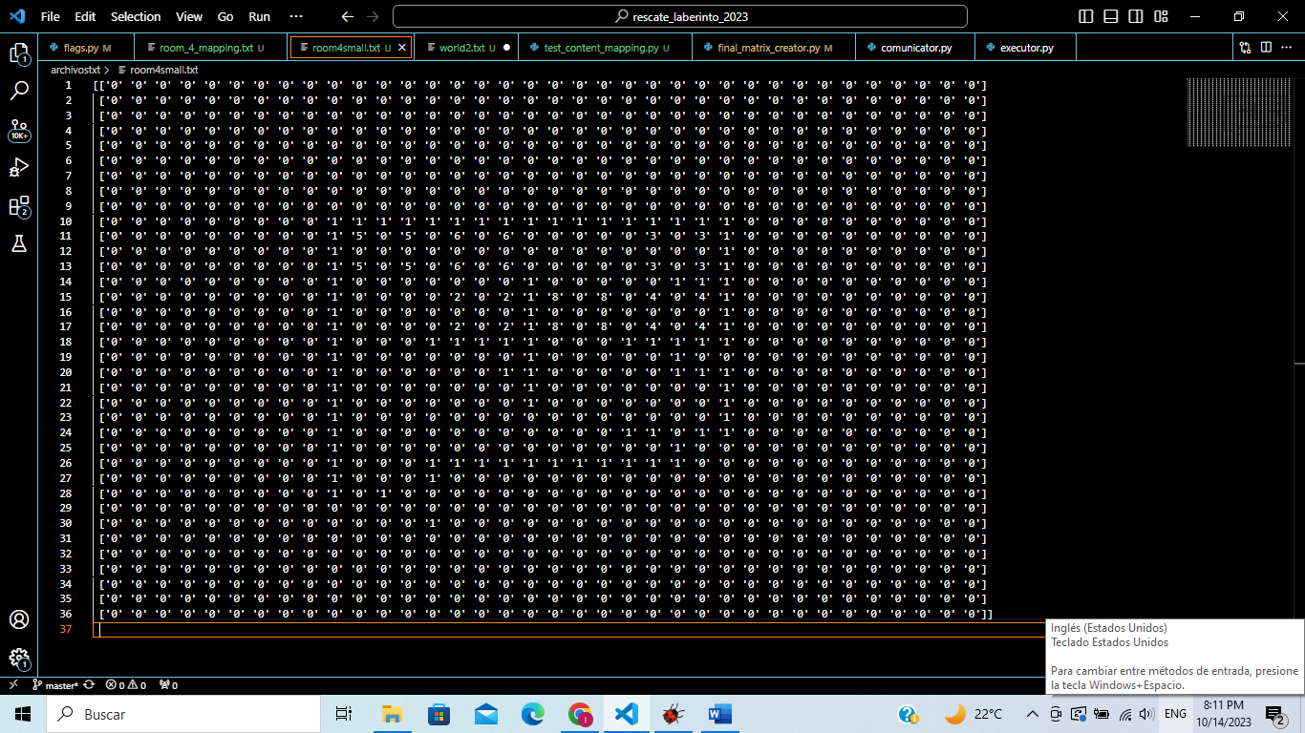

**Como debería ser la matriz:**

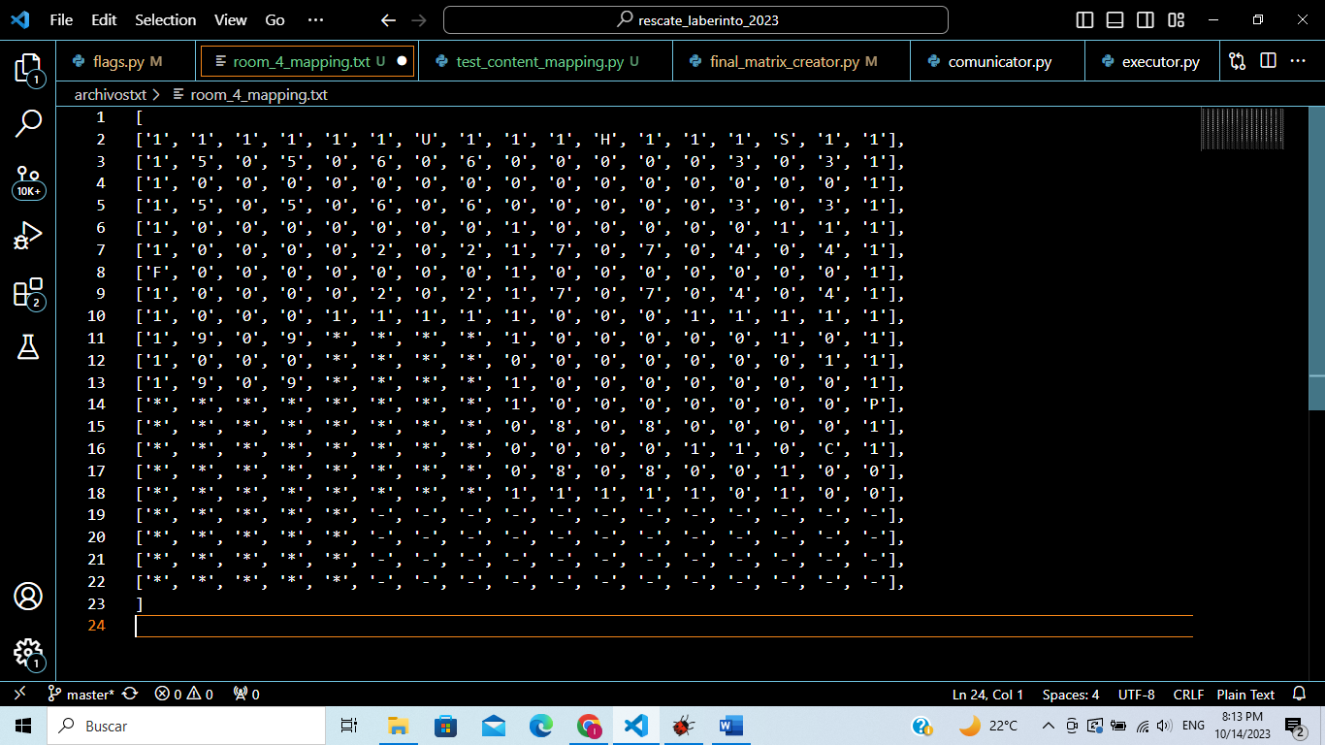

**Conclusión:**

Teniendo en cuenta los resultados podemos decir que por lo general los bordes no correspondientes al mapeo son del mismo tamaño (9 o 10 lineas) sin embargo al solo tener 3 mapas como ejemplos, este análisis no es seguro, puesto que, en el caso de “Room4small” el borde inferior de la imagen (ultimas 8 lineas horizontales) es menor al de los otros mapas evaluados. Esto nos puede dar a entender que el borde agregado no correspondiente puede variar en cantidad de lineas dependiendo del mapa elegido, por lo que serán necesarias más pruebas